认证审核报告审批页
项目编号 | 1245-2021-SA
受审核方名称 | 新郑市舒雅床上用品有限公司
注册地址 | 河南省郑州市新郑市龙湖镇张沟村二组张沟煤矿向西200 米路北
经营地址 | 河南省郑州市新郑市龙湖镇张沟村二组张沟煤矿向西200 米路北
审核类型 | S：初审
认证范围 | S:床上用品（棉被、棉褥、枕套、床单、被罩）、服装（棉服、学生服）的售后服务（配送、维修、退换货、客诉解决）（五星级）
服务认证等级（适用时） | □十星级□九星级 □八星级 □七星级 □六星级  ■五星级 □四星级 □三星级 □达标级
评审人员签字 | 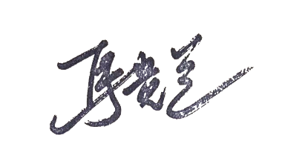
认证决定结论 | ■案卷符合要求，可以认证注册/保持  □案卷不符合要求，不可以认证注册/保持
认证决定人员签字 |  | 日期 | 2021-12-2
机构总经理审批意见 | ■认证流程符合要求，可以认证注册/保持  □认证流程不符合要求，不可以认证注册/保持
总经理签字 | 

